Спецификация на HIPS (KIS 8.0)
Содержание:
ЧАСТЬ 1 Исходная идея 2
1.2 Пример пожеланий одного из бета-тестеров NickGolovko 3
1.3 Варианты использования 5
1.4 Примеры GUI от конкурентов 6
1.5 Тестирование HIPSов 8
ЧАСТЬ 2 Основные принципы 9
2.1. Основные функции (список не полон) 9
2.2 Группировка приложений: 11
2.3 Ресурсы 12
2.3.1 Типы ресурсов 12
2.3.2 Контролируемая активность над ресурсами: 13
2.3.3. Группы ресурсов по умолчанию: 14
Варианты использования (режимы работы): 15
Особенности (не забыть, обсудить): 16
Группы, правила и ресурсы 16
Функционирование 17

ЧАСТЬ 1 Исходная идея
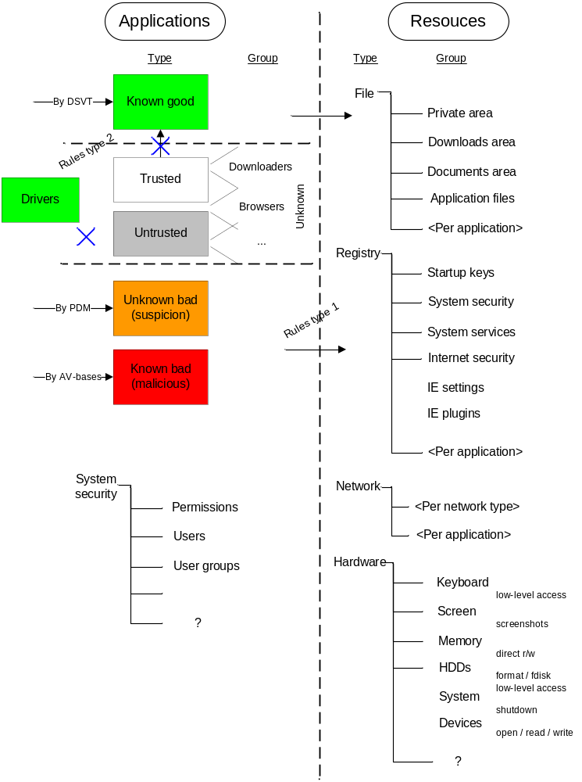
Правила двух типов
Type 1:
- App X <Restriction> Resource Y
Type 2:
- termination
- suspending
- loading driver
- loading service
Restriction types:
- R/O (read) & R/W (modify, delete)
- R/O & no R/W
- no R/O & no R/W
- Create new (sub-)
- Open

1.2 Пример пожеланий одного из бета-тестеров NickGolovko

1) Групповая политика для брандмауэра и проактивки. Сочетание подсистем Tiny и групповой политики делает его удобной заменой редактору политик XP - а не секрет, что многие профессионалы используют редактор политик для защиты своей системы. Желательно не по пути, как в процитированном вами предложении, а на основании назначения пользователя. Естественно, возможность создания групп. Возможность назначать правила для групп.

2) Введение приоритета правил в HIPS и брандмауэре. В Tiny есть правила высокого и низкого приоритета, плюс дополнительная опция "предпочитаемое правило". Объединение правил для приложений и правил для пакетов. Возможность задать "любое" приложение, "любой" порт, "любой" протокол.
Пример реализации для брандмауэра. Правило высокого приоритета "Запретить все входящие соединения для всех приложений по любому протоколу на любой порт" (абсолютная защита от любых сетевых атак). Если нужно разрешить некоторому приложению входящее соединение, создается разрешающее предпочитаемое правило высокого приоритета, которое будет обрабатываться до общего запрещающего.
Пример реализации для HIPS. Правило низкого приоритета "Запретить модификации ключа реестра Services". Правило высокого приоритета разрешает любые операции с реестром группе Trusted. В результате группа Trusted может спокойно менять данный ключ, но приложение, не отнесенное ни к какой группе ("Default Security"), ничего не сможет с ним сделать.
(Кстати! Важно, чтобы была возможность перебивать приоритет группы доверенных. В Tiny это тоже есть: Trusted всего лишь одна из групп, которой все разрешено только потому, что так настроены правила по умолчанию - при желании пользователь все может перенастроить.)

3) Подсистема защиты файлов. Возможность задания в качестве объекта папки, файла, маски. Перехватываемые действия: чтение, создание, изменение, удаление. Действия: разрешить, спросить, запретить. Отчетность: игнорировать, логировать, вывешивать alert.
- Пример реализации: правило низкого приоритета "Запретить любые операции с адресной книгой Outlook и поднимать alert при срабатывании". Правило низкого приоритета для конкретного приложения (самого Outlook) разрешает любые операции. В Tiny правило для конкретного приложения приоритетнее правила для группы, если их приоритетные характеристики одинаковы (скажем, оба низкого приоритета, не предпочитаемые). Такое правило выявляет многих пинчей и почтовых червей (и, естественно, не дает им работать).
- Еще пример: предпочитаемое правило высокого приоритета "Запретить на всех дисках создание и изменение файлов с расширением *.sys" (это, конечно, чайникам не рекомендуется, потому-то и только в режиме эксперта). Эффект: можно забыть о руткитах. Если нужно поставить драйвер, можно задать временное исключение.

4) Подсистема защиты служб. Возможность задать любую службу или несколько. Перехватываемые действия: запрос, открытие, запуск, остановка, удаление, инсталляция, контроль службы. Действия: разрешить, спросить, запретить. Отчетность: игнорировать, логировать, вывешивать alert.
- Пример реализации: правило высокого приоритета "Запретить операции со службой Защищенное хранилище". Тоже эффективно против пинчей. Можно, положим, запретить для неизвестных приложений (без группы) установку, контроль служб и т.д. - действия, характерные, скажем, для Costrat.

5) Контроль системных привилегий. Перехватываемые операции: закрытие процесса (Terminate Process), закрытие системы (system shutdown), code injection, доступ в буферу обмена и (желательно) клавиатуре. Действия - те же, отчетность - та же.
- Пример: запрет, в частности, на выключение системы для Default Security будет очень хорошо мешать Brontoky.

6) Возможность наследования политики. Если подозрительное приложение, которое я занес в группу Potential Virus (разрешено только чтение во всех модулях), запускает от себя копию Проводника (Trusted), то этот процесс Проводника будет тоже работать как Potential Virus и не нанесет вреда системе.

7) Возможность alerta на каждое новое приложение, как делают Tiny и SSM (напомню, описываю режим эксперта), где есть возможность выбора, что с ним делать. В Tiny:
- один раз запустить вне групп,
- запустить в режиме Track'N'Reverse (обеспечивает возможность в специальном модуле посмотреть все операции, которое сделало приложение, и откатить их), не запускать,
- всегда доверять,
- всегда запускать вне групп ("Default Security"),
- назначить группу вручную (кнопка Advanced). Можно еще что-то на ваше усмотрение.

8) Опционально: средство защиты файлов от патчения (запрещает изменять исполняемый файл).

9) Возможность прямо из протокола посмотреть, на основании какого правила было произведено данное действие.

10) Средство поиска неработающих и конфликтующих правил. Для брандмауэра можно и в обычном режиме.

1.3 Варианты использования
• контроль создания/изменения/удаления файлов
Как отдельных (например, подмена скринвейвера) так и в заданных директориях (например, по маскам *.sys; *.exe; *.dll; *.ocx; *.lnk; *.pif ...)
• контроль доступа на чтение\создания\изменения\выполнения определенных файлов в указанных директориях заданным процессом.
Пример: изменение файлов в системной директории процессом браузера, создание и выполнение определенных файлов процессом браузера, запуск скриптов из временной папки.
• контроль запуска файлов по маске.
Примеры: vbs, hta, bat
+ исключения вида "разрешить, если парентом запускающего процесса является процесс {FullPath}"
• из области извращений: контроль создания\изменения\удаления файлов в заданных директориях удаленной системой
В довесок к этому:
- система масок a-la "Мониторинг системного реестра" - было бы просто отлично;
- возможность задавать пути посредством переменных окружения
boot.ini в первую очередь, также win.ini, system.ini, autoexec.bat, config.sys

1.4 Примеры GUI от конкурентов
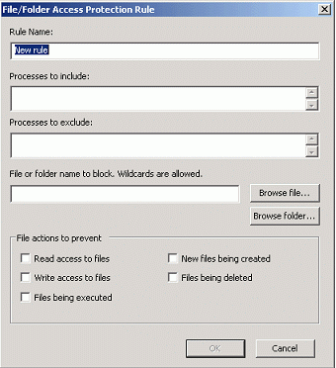

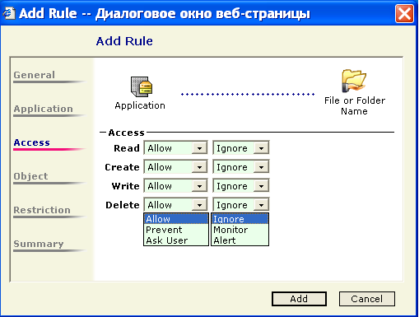

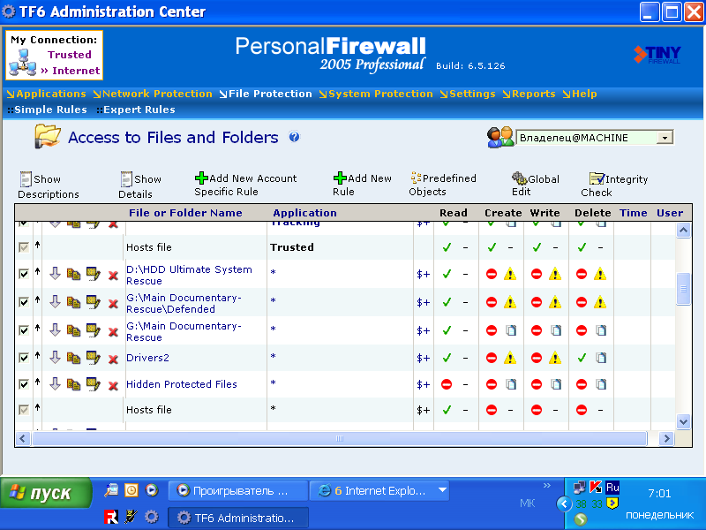
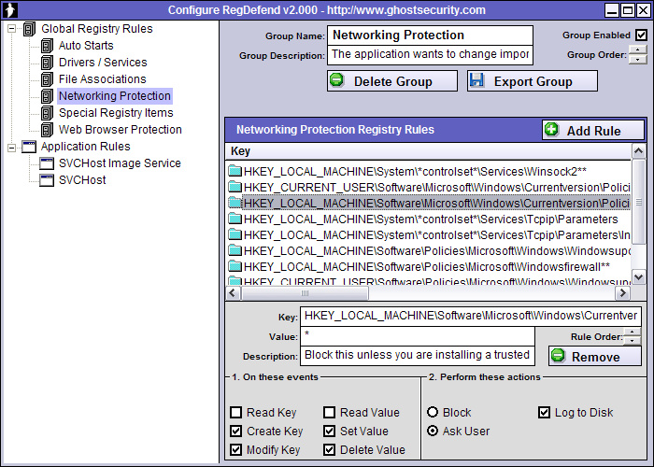

1.5 Тестирование HIPSов
http://www.techsupportalert.com/security_virtualization.htm
1 | Malware isolated | “drive-by infection” The site I used uses flaws in Windows and Internet Explorer to download malware without any user action or knowledge. Typical exploits include the well known iFrame and WMF exploits though the sites will repeatedly try a sequence of exploits if not initially successful. If finally successful, the sites download multiple malware products, often running into tens of megabytes
2 | Personal Information isolated | “I created a text file in the My Documents folder of the "real" PC and then tried to access it and delete it from a command window in the sandbox”
3 | Raw memory access denied | “I use two specialized programs to access and change raw memory from within the sandbox”
4 | Raw memory write denied | -//-
5 | Can't access system resources (system configuration and network information) | I tested this by launching the Windows network diagnostics module from within the sandbox by browsing to the special address hcp://system/netdiag/dglogs.htm. This is functionally equivalent to issuing the command: C:\WINDOWS\PCHEALTH\HELPCTR\Binaries\HelpCtr.exe -FromHCP -url "%1"
6 | System can't be crashed | I tested by executing a special program called bang.exe from within the sandbox
7 | Can't be terminated (by a hostile malware program running within the sandbox) | 1. Diamond APT  2. IceWord & DarkSpy – block the loading of their drivers  3. SDT rebuild followed by APT
http://www.techsupportalert.com/security_HIPS.htm
Series of 10 technical tests and five usage tests.
http://www.techsupportalert.com/Security%20Tests/HIPS/Security%20Tests%20-%20DefenseWall%20V1.71.htm
// “the feeling of being bombarded with unhelpful warning messages”
// Prominent among the latter is the requirement for the user to operate in a kind of dual world; the world of things in the sandbox and those outsideThis requires a certain discipline from the users, a discipline that not all users are capable of giving or maintaining. For those than can, DefenseWall will provide outstanding security
// browsers, e-mail, IM and P2P clients
1 | Keylogger Detection Test
2 | DFK Blended Threat Test
3 | Hostile Website Browsing Test
4 | Shoot in the foot Test
5 | Rootkit Detection Test

ЧАСТЬ 2 Основные принципы
- Правила, ограничивающие активность приложений, представляются в виде дерева сгруппированных реальных (установленных) приложений;
- Контролируемые ресурсы и устройства сгруппированы по смыслу;
- Возможность изменять «общие» правила на группу и на конкретный элемент в группе (элемент приоритетнее);
- Правила не должны противоречить друг другу (нужна функциональность по поиску противоречий);

2.1. Основные функции (список не полон)
- Контроль обращения приложений к реестру
  - Критические для операционной системы (автозапуск, установка драйверов, настройки ОС, настройки интернета, …);
  - Критические для других приложений (браузеры, антивирусы, мессенджеры, …);
- Контроль обращения приложений к файловой системе
  - Критические для ОС (системные библиотеки, настроечные файлы, …);
  - критические для других приложений (конфиденциальные, адресные книги, файлы с паролями, настройками, …);
  - критические для пользователя (документы, дистрибутивы, игры, …);
  - файлы других приложений (содержимое ProgramFiles, …);
- Контроль взаимодействия приложений с другими приложениями
  - Возможность запуска и остановки других приложений и сервисов (с контролем командной строки);
  - Возможность запуска и остановки другими приложениями и сервисами (с контролем командной строки);
  - Возможность загрузки определенного списка библиотек и драйверов и контроль его неизменности (как самих файлов, так и его состава);
- Контроль взаимодействия приложений с операционной системой
  - Возможность перезагрузки ОС;
  - Возможность установки хуков;
  - Доступ к памяти (как к общей, так и приложений);
  - Возможность работы c привилегиями;
  - Возможность управления другими приложениями и потоками;
  - Защита ClipBoard;
  - Low level keyboard access;
  - Low level disk access;
  - Screen access;
  - Buffer overrun;
  - Object security;
- Контроль взаимодействия приложений с устройствами
  - Устройства с файловой системой
    - Статические устройства
    - Съёмные устройства
  - Устройства без файловой системы

1. BlueTooth:
- USB Bluetooth адаптер
- устройство, например, мышь
2. iLink (1394)
- cd/dvd-rom
- контейнер для HDD дисков
- внешний HDD
3. IrDa
- внешний инфракрасный адаптер
4. LPT - принтер.

  - Raw IP packet
  - USB drives
  - FireWire Drives
  - Modems
  - Infrared
  - Serial and parallel ports
  - Floppy disks
  - CD-ROMS
  - Disk Control - format, mount

- Контроль сетевой активности приложений
  - Входящая (слушать порты - как сервер)
  - Исходящая (посылать данные вовне)
  - Indirect network access (из ликтестов)

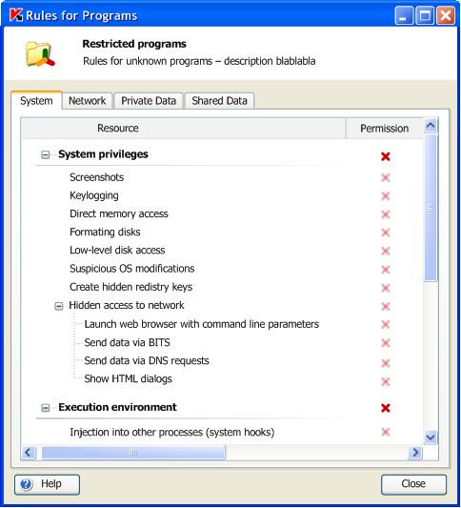

Вариант окна настройки правил из прототипа скина KAV 8.0.

2.2 Группировка приложений:
4 группы, основание группировки Security:
- Known good (наша база, подписанные)
- Unknown trusted
- Unknown suspicion (Security rating < 50)
- Known bad (av-детект, PDM красный детект)

Предыдущий вариант: за основу можно взять группировку от GeSWall-а.

- Security
- System
- Trusted
  - Web browsers
  - E-Mail and news
  - Chat messengers
  - IRC
  - P2P
  - Office
  - Multimedia
  - Viewers
  - Download managers
  - …
  - Online games
  - Games
- Restricted
- Blocked

2.3 Ресурсы

2.3.1 Типы ресурсов
Компонент умеет работать со следующими типами ресурсов:
№ | Название | Спец. параметры | Can be changed
1 | Files | Path | Y
2 | Registry | Key, Value | Y
3.1 | Network: IP-groups | IP or SymName or Subnet or IP range or Group of IP or Interface name | Y
3.2 | Network: Services | Protocol, Source Port, Destination Port (см. Resource-Services.jpg) | Y
4 | Devices | Name, [Type?] | N?
5 | Privileges | Name | N

Все типы ресурсов имеют общие параметры: имя и описание.
Кроме того, ресурс каждого типа имеет специфичные параметры:
- Files
  - путь к файлу
- Registry (ключи реестра)
  - имя ключа реестра,
  - имя параметра в ключе.
- Network: IP-groups (диапазоны IP-адресов)
  - Указание 1 IP-адреса
  - Указание символьного имени
  - Диапазон IP-адресов (IP-начала – IP-конца)
  - Группа IP-адресов (через запятую)
  - IP-адрес и маска подсети
  - Сеть «за» определённым адаптеров
- Network: Services (сетевые сервисы)
  - Протокол
  - Локальный порт
  - Удалённый порт
  - Направление?
- Devices (устройства)
  - Название
  - Тип?
- Privileges (привилегии)
  - Название (+ доп. параметры – списки?)

2.3.2 Контролируемая активность над ресурсами:
- Files
  - Read
  - Modify
  - Create
  - Delete
- Registry
  - Read
  - Modify
  - Create
  - Delete
- Network
- Programs
  - Start App
  - Start by
  - Stop App
  - Stop by
  - Write to process memory
- System
  - permission
- Hardware

2.3.3. Группы ресурсов по умолчанию:
- Files
  - Confidential data (файлы с паролями, ключами, критические файлы с настройками);
  - User documents (документы пользователя, музыка, …);
  - Program files (папка\папки куда обычно устанавливается софт);
  - System files (критические файлы операционной системы, библиотеки, настроечные файлы, …);
  - StartUp and P2P folders;
- Registry
  - Autorun keys (strartup)
  - drivers, services;
  - system security;
  - Internet security;
- Programs
  - Группировка повторяет группировку правил приложений
- System
  - Process suspend
  - Thread control
  - Remote code control
  - Services control
  - Disk access
  - Clipboard access
  - Keyboard access
  - Screen access
  - Physical memory access
  - System shutdown
  - Object security
  - Acquire system privileges
  - Window hooks
  - Buffer overrun
- Hardware
  - Raw IP packet
  - USB drivers
  - FireWire Drivers
  - Modems
  - Infrared
  - Serial and parallel ports
  - CD-ROMS
  - Disk control (format, mount)
- Network
Группы ресурсов (альтернативная):
  - Confidential (important) data (files and reg: passwords, cookies, user docs, …)
  - System (files and reg)
  - Application data (files and reg)
  - Security (files and reg)
  - Download area
  - network

Варианты использования (режимы работы):
- Установка продукта
  - Верифицирование базы по приложениям (разделение на «активные» и «пассивные»);
  - Верифицирование базы по ресурсам (разделение на «активные» и «пассивные»);
  - Сбор контрольных сумм с приложений и библиотек;
  - Поиск «полезных» ресурсов пользователя и «пополнение» базы ресурсов;
- Запуск известного приложения (есть «активное» правило)
  - Проверка неизменности приложения;
  - Создание «маски разрешенной активности» и передача ее в драйвер и «маски ведения логов»;
  - При выходе приложения за рамки разрешенной активности (РА) алерт или действие по умолчанию;
  - При выходе приложения за рамки РА предлагать прямо в окошке алерта внести соответствующие изменения в правило;
- Запуск известного приложения (есть «пассивное» правило)
  - Определение факта наличия соответствующего «пассивного» правила (по имени, подписи…);
  - Попытка прогона под эмулятором и первичное выявление соответствия РА;
  - оповещение пользователя о помещении данного приложения в соответствующую группу (дать возможность подтвердить пользователю);
  - если пользователь подтвердил - помещение в соответствующую группу (как в «пассивном» правиле), если – нет, то в Restricted и после нескольких запусков либо автоматически либо пользователем перемещение в исходную группу;
- Запуск неизвестного приложения
  - Поиск по истории приложения его источника (загружен из интернета, получен по почте, ….), проверка подписи, OnLine проверка (по базе известных приложений);
  - Помещение в соответствующую группу (в зависимости от результатов проверки, настроек продукта, реакции пользователя);
- Модификация пользователем существующего правила
  - Автоматическая проверка правила на предмет его конфликтности с другими правилами и разрешение этих конфликтов (полу-автоматически);
- Создание пользователем нового ресурса
  - Автоматический поиск конфликтов и их разрешение;
- Создание пользователем нового правила (создается до запуска приложения)
  - Возможность выбора предустановленного правила из списка «активных» и «пассивных» и создание на его базе нового;

Особенности (не забыть, обсудить):

Группы, правила и ресурсы
  - Одно приложение входит в одну группу;
  - Группы приложений формируются на основе каких-то общих настроек (общего ограничения);
  - При необходимости можно вводить подгруппы;
  - Пользователь может менять настройки для всей группы (настройки для отдельного приложения в группе имеют больший приоритет);
  - Мы должны иметь предустановленную базу групп и приложений с правилами для них (+ возможность восстановлений в «исходное»);
  - Надо делать разграничение для «активных» и «пассивных» правил с возможность отключить отображение «пассивных» (у нас есть правило для приложения, а это приложение у пользователя не стоит – значит правило «пассивное»);
  - Такое же разделение на «активные» и «пассивные» должно быть и для ресурсов;
  - По мере появления новых (известных) приложений автоматически «пассивные» переходят в «активные»;
  - Определенные правила и ресурсы должны иметь доступ «только для просмотра» (плавила для системных процессов, правила для конфиденциальных ресурсов сторонних программ);
  - Обязательно должны быть две «стандартные» группы (Restricted и Trusted);
  - На каждое «пересечение» (приложение-ресурс) должна быть настройка:
    - Действие (разрешить, запретить, спросить, унаследоваться);
    - Вести \не вести лог;
    - Дополнительные параметры (понадобиться при настройке правил запуска приложений – учет командной строки);
  - При создании ресурсов должна поддерживаться возможность использования масок и системных путей (типа «%WINSYS%\*.dll»);
  - Возможность создания ресурсов типа «*» (все файлы, весь реестр);
  - Не должно быть «неучтенных» приложений (если процесс запускался, то он обязательно должен помещаться в какую-то группу);

Функционирование
  - Настройка реакции продукта при выходе приложения за рамки разрешенной активности;
  - должны быть какие-то правила и настройки в системе с возможностью автоматически помещать новые приложения в определенную группу
    - по источнику (закаченные из интернета, полученные по почте, полученные из сети, с CD-диска, … - сразу помещать в Restricted);
    - по результатам от эмулятора и эвристика (подозрительный вердикт, упакованный файл, антиэмуляционные трюки, необычные таблицы импорта\экспорта, … - сразу помещать в Restricted);
    - по подписи (файлы от Microsoft, … - сразу помещать в System или Trusted);
    - возможно суда же приделать белый список (приложения из него автоматически в Trusted);
  - При появлении в системе нового приложения должен быть какой-то визард, который поможет пользователю отнести приложение в правильную группу;
  - Приложения из группы Restricted должны работать в режиме частичной эмуляции (работа с эмулируемыми критическими ресурсами);
  - Спустя несколько запусков (автоматически или по инициативе пользователя) приложение из группы Restricted может быть перенесено в группу Trusted (при этом надо будет переносить «измененные» виртуальные ресурсы на реальную систему);
  - Возможность включения «спец. Режима» для приложения (для экспертов, админов, хакеров ;( ,… )
    - Включение полного логирования всей активности приложения (файлы, реестр, сеть, процессы, библиотеки,….);
    - На основе логов (автоматически или полуавтоматически) выделение ресурсов с которыми работает данное приложение;
    - Сравнение данных ресурсов с уже имеющимися и определение «уникальных»;
    - Создание на базе «уникальных» ресурсов абстракции типа «конфиденциальные данные данного приложения»;
    - Автоматическое создание правила запрещающего (ограничивающего) остальным приложениям доступ к данной абстракции;
    - --- можно ограничиться только файлами и реестром, и возможностью включения такого режима в один момент времени только на одно приложение (чтоб не сильно загружать систему);
    - --- нужен будет отдельный лог, фильтр событий, сравнивалка с имеющимися ресурсами, и экспортер ресурсов;
  - Возможность экспортирования и импортирования правил и ресурсов
    - Возможность узкому кругу пользователей обмениваться «классно-настроенным HIPS-ом»;
    - Может понадобится нам для расследования инцидентов на компьютере пользователя и при переустановке продукта;
    - Можно и наше обновление базы правил и ресурсов повесить на этот механизм;
    - Можно добавить функционал типа «послать правило или ресурс в Лабораторию» - будем быстрее узнавать новые ресурсы, которые надо защищать;
  - При установке продукта запускать сканер системы
    - поиск установленных приложений (определение «активных» и «пассивных» правил)
    - Определение «активных» и «пассивных» ресурсов;
    - Поиск папок пользователя, где он хранит документы, музыку,… и предложить добавить эти папки в группу файловых ресурсов «User documents»;

